院 系 数据科学与计算机学院 学号姓名 19335236 许 群 ， 19335262张航悦
班 级 19 学号姓名 19335254易钰淇
【实验题目】VLAN间路由实验
【实验目的】掌握VLAN间静态路由的配置和使用方法，熟悉三层交换机的配置方法。
【注意事项】
- 一开始要重启电脑和路由器交换机(#reload)
- 参与ping的实验网网卡如果要设置默认网关，则需要删除校园网的默认网关
- 注意关闭windows防火墙。
- 如果连不上路由器交换机，要查看前面的console线是否接好或者进行清理线头(见00、实验基本操作)
【实验命令】
- 交换机配置VLAN
(config)#vlan 3 !建立VLAN 3
(config)#interface f0/2
(config-if)#switchport access vlan 3 ！把接口f0/2配置为vlan3主机接口
(config)#interface f0/4
(config-if)#switchport mode trunk ！把接口f0/4配置为主干接口

- 路由器配置子接口
(config)#interface f0/2
(config-if)#no ip address !删除F0/2已配置的IP地址
(config-if)#exit
(config)#interface f0/2.30 !定义子接口f0/2.30
(config-if)#encapsulation dot1q 30 !用802.1Q标准封装成VLAN帧(VLAN ID为30)
(config-if)#ip address 192.168.30.23 255.255.255.0 !配置子接口的IP地址

(config)#interface f0/2.40 !定义子接口f0/2.40
……
- 配置虚接口
(config)#int vlan 40 ！进入虚接口模式
(config-vlan)#ip address 192.168.30.1 255.255.255.0 ！配置vlan40的IP地址

- 显示信息
#show interface [f0/1] ! 显示所有接口(或接口f0/1)的详细信息
#show ip interface [f0/1] ! 显示所有接口(或接口f0/1)的简略信息
! f0/1 is up(物理层正确，即接线正确)，line protocol is
up(数据链路层正确，有类似KeepAlive信号)
#show ip interface brief ! 显示所有接口（路由器）的简略信息
#show ip interface status ! 显示所有接口（交换机）的简略信息

#show ip route ! 显示路由表
#show vlan ! 显示所有VLAN接口
#show running-config ! 显示当前配置文件

【实验任务】
- 完成下图“多臂路由实验”(通过路由器的多个以太网接口实现二层交换机的VLAN间路由), 要求所有主机之间可以相互ping 通。配置路由器之前PC1尝试ping其它PC，截屏，配置路由器后再用PC1尝试ping其它主机，截屏。注意：PC要配置默认网关。

F0/23
F0/24
F0/0
F0/1
192.168.10.254/24
192.168.20.254/24

VLAN10: 192.168.10.0/24
VLAN10
VLAN20
VLAN20: 192.168.20.0/24
VLAN20
VLAN10
F0/10
VLAN10
F0/20
F0/20
VLAN20
.1
.2
.3
.4
PC1
PC2
PC3
PC4
F0/10
Switch1
F0/6
F0/6
Switch2
TRUNK
Router1
[1a、配置路由器的接口IP地址之前显示Router1的路由表并截屏，PC1 Ping其它PC并截屏(ping -n 1 IP地址)]
Router1的路由表：
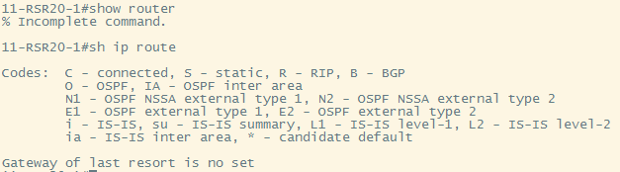

PC1 ping：
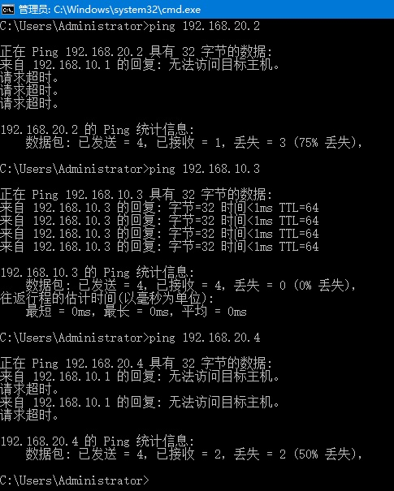

[1b、配置路由器的接口之后显示Router1的路由表并截屏，PC1 Ping 其它PC并截屏]
Router1的路由表：
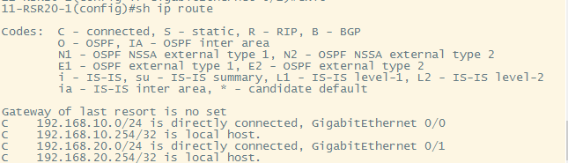
PC1 ping：
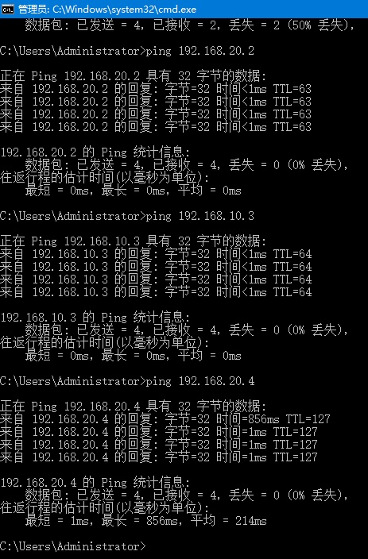
[1c、写出PC3 ping PC4经过的设备] 写法举例：PC1->Switch1->Router1->Switch1->PC2
PC3->Switch2->Switch1->Router1->Switch1->Switch2->PC4
[1d、把以下内容存入文件step1.txt:(A)显示Switch1的VLAN； (B) 显示Switch1的配置；(C)显示Switch2的VLAN；(D) Switch2的配置; (E)显示Router1的路由表；(F) 显示Router1的接口（简略）；(G) 显示Router1的配置]

- 参照上面的[实验命令]的子接口命令完成下图实验（单臂路由）。要求所有主机之间可以相互ping 通。
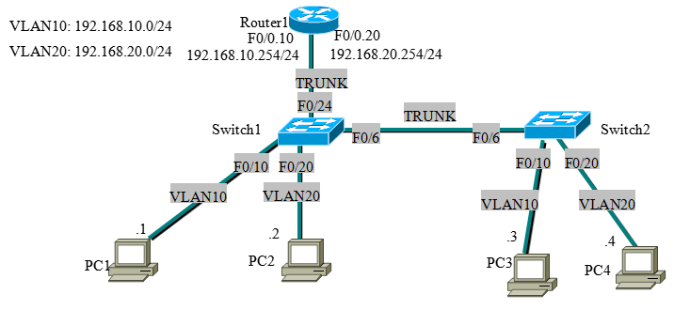
[2a、PC2 Ping 其它PC后截屏]
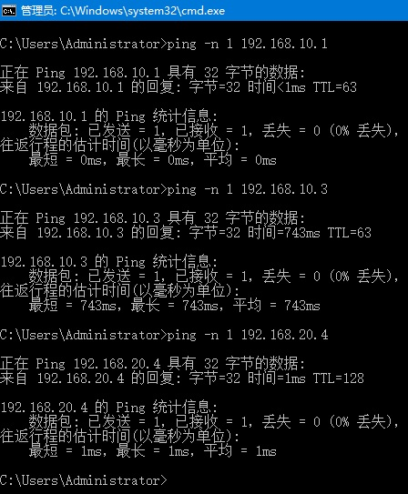
[2b、显示Router1的路由表]
11-RSR20-1(config)#sh ip route
Codes: C - connected, S - static, R - RIP, B - BGP
O - OSPF, IA - OSPF inter area
N1 - OSPF NSSA external type 1, N2 - OSPF NSSA external type 2
E1 - OSPF external type 1, E2 - OSPF external type 2
i - IS-IS, su - IS-IS summary, L1 - IS-IS level-1, L2 - IS-IS level-2
ia - IS-IS inter area, * - candidate default
Gateway of last resort is no set
C 192.168.10.0/24 is directly connected, GigabitEthernet 0/0.10
C 192.168.10.254/32 is local host.
C 192.168.20.0/24 is directly connected, GigabitEthernet 0/0.20
C 192.168.20.254/32 is local host

[2c、把以下内容存入文件step2.txt:(1)显示Switch1的VLAN；(2) 显示Switch1的配置；(3)显示Router1的路由表；(4) 显示Router1的接口(简略)；(5) 显示Router1的配置]
- 按照下图进行连接, 参照上面[实验命令]的配置虚接口命令(直接通过交换机的第三层功能实现交换机的VLAN间路由)在Switch1上配置VLAN10和VLAN20的虚接口,要求所有主机之间可以相互ping 通。
VLAN10的虚接口: 192.168.10.254/24

VLAN20的虚接口: 192.168.20.254/24
VLAN20
VLAN10
F0/10
VLAN10
F0/20
F0/20
VLAN20
.1
.2
.3
.4
PC1
PC2
PC3
PC4
F0/10
Switch1
F0/6
F0/6
Switch2
TRUNK

[3a、PC1 Ping 其它PC后截屏]
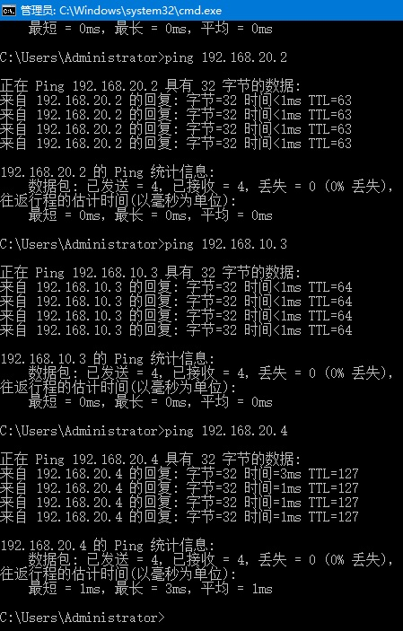
[3b、显示Switch1的路由表]
11-S5750-1#sh ip route
Codes: C - connected, S - static, R - RIP, B - BGP
O - OSPF, IA - OSPF inter area
N1 - OSPF NSSA external type 1, N2 - OSPF NSSA external type 2
E1 - OSPF external type 1, E2 - OSPF external type 2
i - IS-IS, su - IS-IS summary, L1 - IS-IS level-1, L2 - IS-IS level-2
ia - IS-IS inter area, * - candidate default
Gateway of last resort is no set
C 192.168.10.0/24 is directly connected, VLAN 10
C 192.168.10.254/32 is local host.
C 192.168.20.0/24 is directly connected, VLAN 20
C 192.168.20.254/32 is local host

[3c、把以下内容存入文件step3.txt:(1)显示Switch1的VLAN；(2) 显示Switch1的配置；(3)显示Switch1的路由表；(4) 显示Switch1的接口(简略)]

【实验问题】
(1) 请讨论并比较上述三种VLAN间路由实现方法的优缺点。
 | 优点 | 缺点
多臂路由 | 原理简单；  通过在路由器上为不同 VLAN 之间配置转发的接口，在网络层实现了不同 VLAN 之间的通信；  在一定程度上保证大量数据的流通。 | 配置过程复杂，连线数目多，占用的路由器接口数量较多；  可扩展性差，增加VLAN时需要同时增加连线；
单臂路由 | 实现不同vlan之间的通信；  端口数量具有可拓展性，使用软件  模拟形成逻辑接口，可以在路由  器物理端口数量已定的基础上进行扩展。 | 消耗路由器的CPU和内存资源较多，一定程度上影响了网络数据包传输的效率；  将本来可以由三层交换机内部完成的工作交给了额外的设备完成，提高了连接线路要求；  如果 VLAN 的数量不断增加，流经路由器与交换机之间链路的流量也变得非常大，此时这条链路也就成为了整个网络的瓶颈。
虚接口 | 配置过程简洁，不需额外接线；  只需一种设备即可实现不同vlan之间的通信；  配置相应接口IP地址即可轻易扩展多个VLAN。 | 工作原理较为复杂。

每个同学都单独回答问题（2）（3）：
(2) 单臂路由的工作原理
单臂路由的特点单臂，是指在路由器的物理端口上创建多个逻辑端口，以逻辑端口来充当物理端口，从而交换机器和路由器外部只用一条线路链接便可实现不同vlan间的通信功能。
其工作原理可理解为普通二层交换机加路由器，从而逻辑上构成一个三层交换设备。需要路由的数据包会通过这个线路到达路由器，经过路由后再通过此线路返回交换机进行转发。综合来讲，单臂路由就是包从哪个口进去，又从哪个口出来，而不像传统网络拓扑中数据包从某个接口进入路由器又从另一个接口离开路由器。

（3）虚接口的作用
虚接口可认为是交换机二层（交换）通向三层（路由）的接口。通过在虚接口上配ip地址，实现vlan间的路由。虚接口的ip地址可作为vlan内各主机的网关地址，这样不同vlan间的主机报文就可以通过vlan接口在三层路由上互相转发，实现了vlan间互通。

感受：
经过上一次的路由器实验，本次实验对路由器的操作还是较顺利的。
在实验1中PC1 ping PC4的过程中我们预期会收到“无法访问目标主机”的回复，但是却收到了“请求超时”。PC4是同学自己带的笔记本，检查后发现是由于笔记本的防火墙没有关。
实验2单臂路由的配置操作中，一开始我并没有很好理解路由器子接口封装vlan的含义，只是照搬了老师提供的指令配置两个子接口，（config-if)#encapsulation dot1q 30，结果出现了“同一个物理接口的子接口不允许配置相同vlan”的报错。后来和组员的讨论中我才逐渐明白了单臂路由的意义，可看成实验1的两条线路合为一条。通过用逻辑端口来充当物理端口，从而交换机器和路由器外部只用一条线路链接便可实现不同vlan间的通信功能。
最初我对vlan的认识是起到隔绝的作用，认为各个vlan间并不能相互通信。本次实验丰富了我对vlan的认识，学习到了vlan间也能做到通信。不同VLAN之间不能直接进行二层通信。如果要实现VLAN间通信，则需要借助三层的路由功能来实现，三个实验循序渐进地让我理解了vlan间的通信：从二层交换机功能+无子接口路由器的两条线路链接，到配置子接口的路由器两条线路合二为一，到路由器内化到交换机内部即三层交换机功能。

【完成情况】
是否完成以下步骤？(√完成 -未做完 ×未做)
(1) [√] (2) [√] (3) [√]
【实验体会】
写出实验过程中的问题，思考及解决方法，简述实验体会（如果有的话）。要求每个同学单独写并署名。打分是统一的。
[姓名1]
…
[姓名2]
…
【交实验报告】
通过HTTP上传交给老师：http://172.18.187.251/netdisk/default.aspx?vm=19net
截止日期（不迟于）：2021年5月30日23:00:00 （周日）

每个小组统一交一份实验报告。需填写小组所有同学的学号和姓名。
上传文件名：最小学号_VLAN间路由.doc
最小学号_VLAN间路由.rar （包含所有.txt文件）

